Лабораторная работа 7
«Обработка одномерных массивов»
ИКПИ-42
Терещенко Максим Андреевич
Вариант 9

А. Постановка задачи

В настоящей лабораторной работе необходимо выполнить заданную обработку одномерного массива. Все основные действия следует выполнять с помощью функций (ввод исходных массивов, формирование новых массивов).
Даны числовые последовательности, состоящие из n элементов вещественного типа (n <= 20). Сформировать новые числовые последовательности в соответствии с заданным правилом. Лабораторная работа выполняется в виде проекта, состоящего из двух файлов. Один файл содержит все функции, выполняющие обработку массивов, а второй файл содержит функцию main(), в которой происходит обращение к функциям из первого файла.

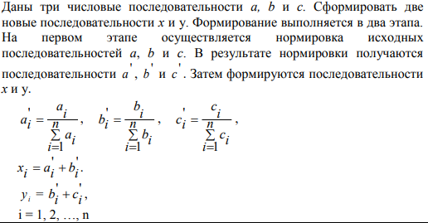

Б. Таблица идентификаторов

Обозначение  в задаче | Идентификатор | Назначение
n | n | Кол-во элементов в массиве
n | finish1 | Кол-во итераций для суммы 2
- | a[n] | Массив 1
- | b[n] | Массив 2
- | c[n] | Массив 3
- | x[n] | Массив 4
- | y[n] | Массив 5
- | i | Счетчик итераций
- | arr[] | Указатель на массив
- | arr2[] | Указатель на второй массив
- | arrFinal[] | Указатель на итоговый массив

В. Разработка алгоритма
Были сформированы 2 файла. В один поместили функцию main, в другой все функции, обрабатывающие массивы. Во втором файле были сформированы 4 функции:
- ввод исходных числовых последовательностей
- формирование промежуточных числовых последовательностей (a’ b’ c’)
- формирование выходных числовых последовательностей (x y)
- вывод результатов вычислений.
Функция main в основном файле задает массивы и вызывает все эти функции.

Необходимо рассмотреть вопрос о количестве массивов, которые следует выделить для хранения данных. Был выбран «расточительный вариант». Организованы 5 массивов: a b c x y. При этом массивы a b c в процессе выполнения программы перезаписываются на a’ b’ c’.
Этот вариант обуславливает наилучшую «читабельность» кода.

Д. Контрольный расчет

Назначение набора данных | Набор данных |  |  |  | Результат вычислений |  |  |  |  |  |  |  |  |  |  |  | Разультаты вычислений
Назначение набора данных |  |  |  |  | ручных |  |  |  |  | Машинных |  |  |  |  | машинных
Назначение набора данных | n | Массив a | Массив b | Массив c | Массив a’ | Массив b’ | Массив c’ | Массив x | Массив y | Массив a’ | Массив b’ | Массив c’ | Массив x | Массив y | Совпало /
Контрольный 1 | 2 | { 1, 2 } | { 2, 3 } | { 3, 4 } | {0.333, 0.667} | {0.4, 0.6} | {0.429, 0.571} | {0.733, 1.267} | {0.829, 1.171} | {0.333, 0.667} | {0.4, 0.6} | {0.429, 0.571} | {0.733, 1.267} | {0.829, 1.171} | совпало
Контрольный 2 | 3 | {2, 3, 4} | {3, 5, 7} | {10, 11, 1} | { 0.222, 0.333, 0.444 } | { 0.2, 0.333, 0.467 } | { 0.455, 0.500, 0.045 } | { 0.422, 0.667, 0.911 } | {0.655, 0.833, 0.512} | { 0.222, 0.333, 0.444 } | { 0.2, 0.333, 0.467 } | { 0.455, 0.500, 0.045 } | { 0.422, 0.667, 0.911 } | {0.655, 0.833, 0.512} | совпало

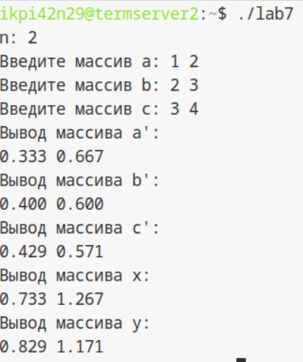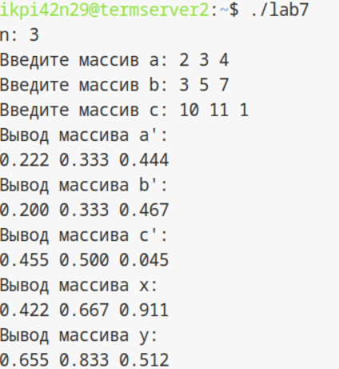
Е. Программа на языке Си

Main FILE:
#include <stdio.h>

int arr_input(double arr[], int length);
int arr_processing(double arr[], int length);
int final_arr_processing(double arr1[], double arr2[], double arrFinal[], int length);
int arr_output(double arr[], int length);

int main(void) {
int n;

printf("n: "); scanf("%d", &n);

double a[n];
double b[n];
double c[n];
double x[n];
double y[n];

// функции ввода
printf("Введите массив a: ");
arr_input(a, n);
printf("Введите массив b: ");
arr_input(b, n);
printf("Введите массив c: ");
arr_input(c, n);

// функции обрaботки
arr_processing(a, n);
arr_processing(b, n);
arr_processing(c, n);
final_arr_processing(a, b, x, n);
final_arr_processing(b, c, y, n);

// функции Bыводa a' b' c'
printf("Вывод массива a': \n");
arr_output(a, n);
printf("Вывод массива b': \n");
arr_output(b, n);
printf("Вывод массива c': \n");
arr_output(c, n);

// функции Bыводa x y
printf("Вывод массива x: \n");
arr_output(x, n);
printf("Вывод массива y: \n");
arr_output(y, n);

return 0;
}

SECOND FILE:
#include <stdio.h>

int arr_input(double arr[], int length) {
for (int i = 1; i <= length; i++)
scanf("%lf", &arr[i]);
return 0;
}

int arr_processing(double arr[], int length) {
double sum = 0;
for (int i = 1; i <= length; i++) {
sum += arr[i];
}
for (int i = 1; i <= length; i++) {
arr[i] = arr[i] / sum;
}
return 0;
}

int final_arr_processing(double arr1[], double arr2[], double arrFinal[], int length) {
for (int i = 1; i <= length; i++) {
arrFinal[i] = arr1[i] + arr2[i];
}
return 0;
}

int arr_output(double arr[], int length) {
for (int i = 1; i <= length; i++)
printf("%.3lf ", arr[i]);
printf("\n");
return 0;
}

